АННОТАЦИЯ.

Рабочая программа реализуется на основе учебника: Биология. 10 класс : учебник для общеобразоват. организаций : базовый уровень / под ред. Д.К. Беляева и Г.М. Дымшица – М. : Просвещение, 2019. Согласно учебного плана МБОУ СОШ №3 МО «Барышский район», на изучение курса биологии в 10 классе выделено 35 часов в год, 1 час в неделю.

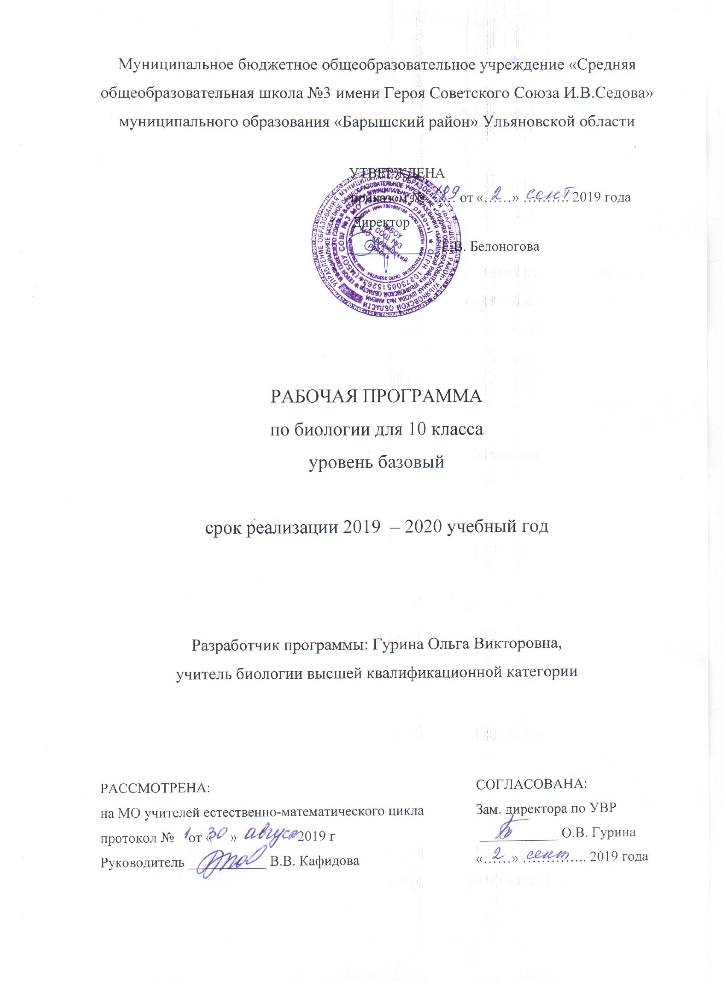

ПОЯСНИТЕЛЬНАЯ ЗАПИСКА
к рабочей программе по биологии, 10 класс
(базовый уровень)
Рабочая программа составлена на основе основной образовательной программы среднего общего образования МБОУ СОШ №3 МО «Барышский район». Биология. 10 класс : учебник для общеобразоват. организаций : базовый уровень / под ред. Д.К. Беляева и Г.М. Дымшица – М. : Просвещение, 2019. Согласно учебного плана МБОУ СОШ №3 МО «Барышский район», на изучение курса биологии в 10 классе выделено 35 часов в год, 1 час в неделю. В рабочей программе предусмотрено перераспределение часов, отличное от авторской программы. Изменения связаны с тем, что изучение некоторых тем традиционно вызывает затруднения у учащихся и требует более детальной отработки для успешной сдачи ЕГЭ и написания ВПР.
Планируемые результаты освоения учебного предмета
Личностные результаты освоения основной образовательной программы отражают:
1) российскую гражданскую идентичность, патриотизм, уважение к своему народу, чувства ответственности перед Родиной, гордости за свой край, свою Родину, прошлое и настоящее многонационального народа России, уважение государственных символов (герб, флаг, гимн);
2) гражданскую позицию как активного и ответственного члена российского общества, осознающего свои конституционные права и обязанности, уважающего закон и правопорядок, обладающего чувством собственного достоинства, осознанно принимающего традиционные национальные и общечеловеческие гуманистические и демократические ценности;
3) готовность к служению Отечеству, его защите;
4) сформированность мировоззрения, соответствующего современному уровню развития науки и общественной практики, основанного на диалоге культур, а также различных форм общественного сознания, осознание своего места в поликультурном мире;
5) сформированность основ саморазвития и самовоспитания в соответствии с общечеловеческими ценностями и идеалами гражданского общества; готовность и способность к самостоятельной, творческой и ответственной деятельности;
6) толерантное сознание и поведение в поликультурном мире, готовность и способность вести диалог с другими людьми, достигать в нем взаимопонимания, находить общие цели и сотрудничать для их достижения, способность противостоять идеологии экстремизма, национализма, ксенофобии, дискриминации по социальным, религиозным, расовым, национальным признакам и другим негативным социальным явлениям;
7) навыки сотрудничества со сверстниками, детьми младшего возраста, взрослыми в образовательной, общественно полезной, учебно-исследовательской, проектной и других видах деятельности;
8) нравственное сознание и поведение на основе усвоения общечеловеческих ценностей;
9) готовность и способность к образованию, в том числе самообразованию, на протяжении всей жизни; сознательное отношение к непрерывному образованию как условию успешной профессиональной и общественной деятельности;
10) эстетическое отношение к миру, включая эстетику быта, научного и технического творчества, спорта, общественных отношений;
11) принятие и реализацию ценностей здорового и безопасного образа жизни, потребности в физическом самосовершенствовании, занятиях спортивно-оздоровительной деятельностью, неприятие вредных привычек: курения, употребления алкоголя, наркотиков;
12) бережное, ответственное и компетентное отношение к физическому и психологическому здоровью, как собственному, так и других людей, умение оказывать первую помощь;
13) осознанный выбор будущей профессии и возможностей реализации собственных жизненных планов; отношение к профессиональной деятельности как возможности участия в решении личных, общественных, государственных, общенациональных проблем;
14) сформированность экологического мышления, понимания влияния социально-экономических процессов на состояние природной и социальной среды; приобретение опыта эколого-направленной деятельности;
15) ответственное отношение к созданию семьи на основе осознанного принятия ценностей семейной жизни.

Метапредметные результаты освоения основной образовательной программы отражают:
1) умение самостоятельно определять цели деятельности и составлять планы деятельности; самостоятельно осуществлять, контролировать и корректировать деятельность; использовать все возможные ресурсы для достижения поставленных целей и реализации планов деятельности; выбирать успешные стратегии в различных ситуациях;
2) умение продуктивно общаться и взаимодействовать в процессе совместной деятельности, учитывать позиции других участников деятельности, эффективно разрешать конфликты;
3) владение навыками познавательной, учебно-исследовательской и проектной деятельности, навыками разрешения проблем; способность и готовность к самостоятельному поиску методов решения практических задач, применению различных методов познания;
4) готовность и способность к самостоятельной информационно-познавательной деятельности, владение навыками получения необходимой информации из словарей разных типов, умение ориентироваться в различных источниках информации, критически оценивать и интерпретировать информацию, получаемую из различных источников;
5) умение использовать средства информационных и коммуникационных технологий (далее - ИКТ) в решении когнитивных, коммуникативных и организационных задач с соблюдением требований эргономики, техники безопасности, гигиены, ресурсосбережения, правовых и этических норм, норм информационной безопасности;
6) умение определять назначение и функции различных социальных институтов;
7) умение самостоятельно оценивать и принимать решения, определяющие стратегию поведения, с учетом гражданских и нравственных ценностей;
8) владение языковыми средствами - умение ясно, логично и точно излагать свою точку зрения, использовать адекватные языковые средства;
9) владение навыками познавательной рефлексии как осознания совершаемых действий и мыслительных процессов, их результатов и оснований, границ своего знания и незнания, новых познавательных задач и средств их достижения.

Предметные результаты освоения основной образовательной программы для учебных предметов на базовом уровне ориентированы на обеспечение преимущественно общеобразовательной и общекультурной подготовки.
"Биология" (базовый уровень) - требования к предметным результатам освоения базового курса биологии отражают:
1) сформированность представлений о роли и месте биологии в современной научной картине мира; понимание роли биологии в формировании кругозора и функциональной грамотности человека для решения практических задач;
2) владение основополагающими понятиями и представлениями о живой природе, ее уровневой организации и эволюции; уверенное пользование биологической терминологией и символикой;
3) владение основными методами научного познания, используемыми при биологических исследованиях живых объектов и экосистем: описание, измерение, проведение наблюдений; выявление и оценка антропогенных изменений в природе;
4) сформированность умений объяснять результаты биологических экспериментов, решать элементарные биологические задачи;
5) сформированность собственной позиции по отношению к биологической информации, получаемой из разных источников, к глобальным экологическим проблемам и путям их решения.
В результате изучения учебного предмета «Биология» на уровне среднего общего образования:
Выпускник на базовом уровне научится:
– раскрывать на примерах роль биологии в формировании современной научной картины мира и в практической деятельности людей;
– понимать и описывать взаимосвязь между естественными науками: биологией, физикой, химией; устанавливать взаимосвязь природных явлений;
– понимать смысл, различать и описывать системную связь между основополагающими биологическими понятиями: клетка, организм, вид, экосистема, биосфера;
– использовать основные методы научного познания в учебных биологических исследованиях, проводить эксперименты по изучению биологических объектов и явлений, объяснять результаты экспериментов, анализировать их, формулировать выводы;
– формулировать гипотезы на основании предложенной биологической информации и предлагать варианты проверки гипотез;
– сравнивать биологические объекты между собой по заданным критериям, делать выводы и умозаключения на основе сравнения;
– обосновывать единство живой и неживой природы, родство живых организмов, взаимосвязи организмов и окружающей среды на основе биологических теорий;
– приводить примеры веществ основных групп органических соединений клетки (белков, жиров, углеводов, нуклеиновых кислот);
– распознавать клетки (прокариот и эукариот, растений и животных) по описанию, на схематических изображениях; устанавливать связь строения и функций компонентов клетки, обосновывать многообразие клеток;
– классифицировать биологические объекты на основании одного или нескольких существенных признаков (типы питания, способы дыхания и размножения, особенности развития);
– объяснять причины наследственных заболеваний;
– выявлять изменчивость у организмов; объяснять проявление видов изменчивости, используя закономерности изменчивости; сравнивать наследственную и ненаследственную изменчивость;
– оценивать достоверность биологической информации, полученной из разных источников, выделять необходимую информацию для использования ее в учебной деятельности и решении практических задач;
– представлять биологическую информацию в виде текста, таблицы, графика, диаграммы и делать выводы на основании представленных данных;
– оценивать роль достижений генетики, селекции, биотехнологии в практической деятельности человека и в собственной жизни;
– объяснять негативное влияние веществ (алкоголя, никотина, наркотических веществ) на зародышевое развитие человека;
– объяснять последствия влияния мутагенов;
– объяснять возможные причины наследственных заболеваний.
Выпускник на базовом уровне получит возможность научиться:
– давать научное объяснение биологическим фактам, процессам, явлениям, закономерностям, используя биологические теории (клеточную, эволюционную), учение о биосфере, законы наследственности, закономерности изменчивости;
– характеризовать современные направления в развитии биологии; описывать их возможное использование в практической деятельности;
– сравнивать способы деления клетки (митоз и мейоз);
– решать задачи на построение фрагмента второй цепи ДНК по предложенному фрагменту первой, иРНК (мРНК) по участку ДНК;
– решать задачи на определение количества хромосом в соматических и половых клетках, а также в клетках перед началом деления (мейоза или митоза) и по его окончании (для многоклеточных организмов);– решать генетические задачи на моногибридное скрещивание, составлять схемы моногибридного скрещивания, применяя законы наследственности и используя биологическую терминологию и символику;
– устанавливать тип наследования и характер проявления признака по заданной схеме родословной, применяя законы наследственности.

Содержание учебного предмета
Биология как комплекс наук о живой природе
Биология как комплексная наука, методы научного познания, используемые в биологии. Современные направления в биологии. Роль биологии в формировании современной научной картины мира, практическое значение биологических знаний.
Биологические системы как предмет изучения биологии.

Структурные и функциональные основы жизни
Молекулярные основы жизни. Неорганические вещества, их значение. Органические вещества (углеводы, липиды, белки, нуклеиновые кислоты, АТФ) и их значение. Биополимеры. Другие органические вещества клетки. Нанотехнологии в биологии.
Цитология, методы цитологии. Роль клеточной теории в становлении современной естественно-научной картины мира. Клетки прокариот и эукариот. Основные части и органоиды клетки, их функции.
Вирусы – неклеточная форма жизни, меры профилактики вирусных заболеваний.
Жизнедеятельность клетки. Пластический обмен. Фотосинтез, хемосинтез. Биосинтез белка. Энергетический обмен. Хранение, передача и реализация наследственной информации в клетке. Генетический код. Ген, геном. Геномика. Влияние наркогенных веществ на процессы в клетке.
Клеточный цикл: интерфаза и деление. Митоз и мейоз, их значение. Соматические и половые клетки.

Организм
Организм — единое целое.
Жизнедеятельность организма. Регуляция функций организма, гомеостаз.
Размножение организмов (бесполое и половое). Способы размножения у растений и животных. Индивидуальное развитие организма (онтогенез). Причины нарушений развития. Репродуктивное здоровье человека; последствия влияния алкоголя, никотина, наркотических веществ на эмбриональное развитие человека. Жизненные циклы разных групп организмов.
Генетика, методы генетики. Генетическая терминология и символика. Законы наследственности Г. Менделя. Хромосомная теория наследственности. Определение пола. Сцепленное с полом наследование.
Генетика человека. Наследственные заболевания человека и их предупреждение. Этические аспекты в области медицинской генетики.
Генотип и среда. Ненаследственная изменчивость. Наследственная изменчивость. Мутагены, их влияние на здоровье человека.
Доместикация и селекция. Методы селекции. Биотехнология, ее направления и перспективы развития. Биобезопасность.

Тематическое планирование
Название темы | Количество часов, отводимых на освоение темы
Введение. | 1
Клетка – единица живого. | 16
Размножение и развитие организмов | 6
Основы генетики и селекции | 11
Резерв | 1
итого | 35 ч.

Календарно - тематическое планирование
№ | Тема урока | Дата
№ | Тема урока | план | факт
 | Введение. (1 ч)
 | Сущность жизни и свойства живого. Уровни организации живой материи. Методы биологии.
 | Клетка – единица живого (16 ч)
 | Неорганические соединения клетки.
 | Углеводы. Липиды.
 | Белки. Строение белков. Функции белков. Лабораторная работа №1 «Активность ферментов каталазы в животных и растительных тканях.
 | Нуклеиновые кислоты.
 | АТФ и другие органические соединения клетки.
 | Клетка – элементарная единица живого. Цитоплазма. Лабораторная работа №2 «Плазмолиз и деплазмолиз в клетках кожицы лука.
 | Мембранные органоиды клетки.
 | Ядро. Прокариоты и эукариоты. Лабораторная работа №3 Строение растительной, животной и бактериальной клеток под микроскопом.
 | Обмен веществ
 | Фотосинтез. Преобразование энергии света в энергию химических связей.
 | Обеспечение клеток энергией за счет окисления органических веществ без участия кислорода. Биологическое окисление при участии кислорода.
 | Генетическая информация. Удвоение ДНК. Синтез РНК по матрице ДНК. Генетический код.
 | Биосинтез белка.
 | Регуляция работы генов у бактерий. Регуляция работы генов у эукариот.
 | Вирусы.
 | Генная и клеточная инженерия.
 | Размножение и развитие организмов (6 ч)
 | Бесполое и половое размножение
 | Деление клетки. Митоз.
 | Мейоз.
 | Образование половых клеток. Оплодотворение.
 | Зародышевое развитие организмов. Дифференцировка клеток.
 | Постэмбриональное развитие. Развитие взрослого организма.
 | Основы генетики и селекции (11 ч)
 | Моногибридное скрещивание. Первый и второй законы Менделя.
 | Генотип и фенотип. Решение генетических задач.
 | Дигибридное скрещивание. Третий закон Менделя.
 | Сцепленное наследование генов.
 | Отношения ген-признак. Внеядерная наследственность.
 | Взаимодействия генотипа и среды при формировании признака. Генетические основы поведения.
 | Модификационная изменчивость. Комбинативная изменчивость.
 | Мутационная изменчивость.
 | Наследственная изменчивость человека. Лечение и предупреждение некоторых наследственных болезней человека.
 | Одомашнивание как начальный этап селекции.
 | Методы селекции. Успехи селекции.
 | Резерв

Лист корректировки учебной программы.
№ урока | Название раздела, тема урока | Дата проведения по плану | Причина корректировки программы | Корректирующие мероприятия | Дата проведения по факту

